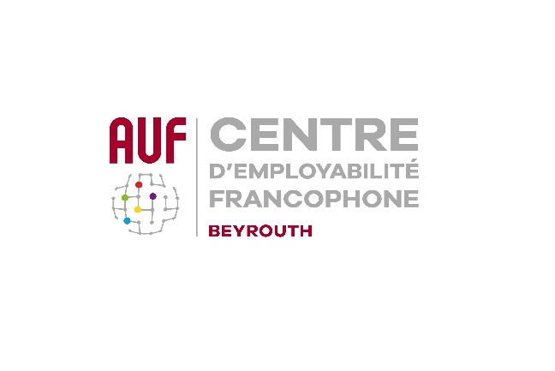

**خبر صحافي**

**الوكالة الجامعية للفرنكوفونية تفتتح مركزاً لقابلية التوظيف الفرنكوفونية في بيروت**

**من أجل تسهيل الاندماج المهني للشباب اللبنانيين**

***بيروت، في 20 أيلول 2021*- لمناسبة الذكرى الستين لتأسيس الوكالة الجامعية للفرنكوفونية، افتتحت الإدارة الإقليمية للشرق الأوسط اليوم الاثنين 20 أيلول في "منطقة بيروت الرقمية BDD" أوّل مركز لقابلية التوظيف الفرنكوفونية في المنطقة، من أجل تسهيل الاندماج المهني للطلاب اللبنانيين ومواكبة خطواتهم الأولى على درب ريادة الأعمال.**

**حضر حفل الافتتاح الرسمي وزير التربية والتعليم العالي عبّاس الحلبي، ووجوه جامعية واكاديمية، وسفراء و ديبلوماسيون، وفاعلون اقتصاديون، بالإضافة إلى ممثّلين لبيئة ريادة الأعمال اللبنانية.**

**افتتح المدير الإقليمي للوكالة الجامعية للفرنكوفونية السيد جان نويل باليو الحفل مؤكدا أنّ "المركز يهدف إلى سدّ الثغرات والفجوات انطلاقاً من حسّ الوكالة الجامعية للفرنكوفونية بالمساهمة المجرّدة من المصلحة الشخصية في المرفق العام: سيكتسب الطلاب والمتخرّجون الشباب مهارات إضافية يطلبها سوق العمل ولا تدرّس بالضرورة ضمن المناهج الجامعية؛ هنا سيتم التركيز على الحلقة الناقصة من ريادة الأعمال الطالبية. "توجّه الوكالة الجامعية للفرنكوفونية رسالةً قويّةً بافتتاحها لمركز قابلية التوظيف الفرنكوفونية: فالأزمة لن تدوم أبداً، ولا بدّ من النظر بعيداً وتهيئة المستقبل مهما كانت الصعوبات التي تعترضنا اليوم. ومستقبل البلاد يتمثّل في شبابه وفي قطاع التعليم."**

**وفي مداخلة أجراها عن بعد، تناول عميد الوكالة الجامعية للفرنكوفونية، البروفسور سليم خلبوس، أهمّية الشبكة العالمية لمراكز قابلية التوظيف الفرنكوفونية التي أرادت الوكالة الجامعية للفرنكوفونية إطلاقها في إطار استراتيجيتها الجديدة وذلك لتكثيف الاستثمار في الاندماج المهني للطلاب وفي توظيفهم، ولدعم ريادة الأعمال. كما جدّد التزام الوكالة الجامعية للفرنكوفونية تجاه مؤسّساتها الأعضاء في لبنان وأكّد قائلاً: "تقف الوكالة الجامعية للفرنكوفونية إلى جانبكم، وقابلية التوظيف هي في صلب استراتيجيتنا الجديدة. سنبذل كلّ ما أوتينا من جهود لتعزيز الاندماج المهني وروح ريادة الأعمال لدى شبابنا."**

**من جهته، اكد الوزير الحلبي اهمية هذه المبادرة في هذا الظرف الاقتصادي المعقد حيث الوصول الى سوق العمل بات يشكل هاجسا لدى الشباب. واشار الى ان هذا الموضوع من الاولويات الطارئة للحكومة الجديدة.**

**لماذا تم إنشاء مركز لقابلية التوظيف الفرنكوفونية؟**

* من أجل الاستجابة لحاجة حقيقية أعرب عنها الطلاب والمسؤولون في الجامعات الأعضاء، بالإضافة إلى السلطات الجامعية والسياسية خلال الاستشارة العالمية التي أجرتها الوكالة الجامعية للفرنكوفونية في العام 2020؛
* للسماح للجامعات بإفادة طلابها من خدمات مركز رفيع المستوى لقابلية التوظيف الفرنكوفونية مصمّم وفقاً للمعايير الدولية دعماً للآليات المتوفّرة لخدمة الاندماج المهني؛
* لدعم ريادة الأعمال الطالبية.

في هذا السياق، يشكّل مركز قابلية التوظيف الفرنكوفونية في بيروت مساحةً للاختلاط يلتقي فيها العالم الأكاديمي بالعالم المهني. تشمل أهدافه الأساسية التفاعل بين المتخرّجين الشباب وأصحاب العمل، الجمهور الجامعي والقوى الاجتماعية المهنية: سوق العمل، المجتمع المدني، المنظّمات غير الحكومية والأوساط الاجتماعية التربوية.

يتضمّن برنامج مركز قابلية التوظيف الفرنكوفونية فعاليات – طاولات مستديرة، نقاشات، أياماً حول التوجيه... – تجمع فئات مختلفة من الفاعلين المعنيين، بالإضافة إلى عرض واسع لأنواع مختلفة من الدورات التدريبية، لاسيما في مجال المهارات المستعرضة، والشهادات. كما سيشكّل المركز مكاناً لاحتضان المشاريع.

وقد أبرمت الوكالة الجامعية للفرنكوفونية شراكات مع مؤسّسات في فرنسا من أجل تعزيز مركز قابلية التوظيف الفرنكوفونية. ويتم حاليا إضفاء الطابع الرسمي على شراكات أخرى، من أجل تنظيم دورات تدريبية عن بعد يديرها خبراء أجانب. وستنظّم دورات تدريبية أخرى بشكل حضوري، لاسيما من خلال متعاقدين ينتمون إلى شركاء أو إلى جامعات أعضاء في الوكالة الجامعية للفرنكوفونية في لبنان.

**للتنسيق مع الصحافة:**

جويل رياشي

المسؤولة الاعلامية

الوكالة الجامعية للفرنكوفونية- الشرق الأوسط

[joelle.riachi@auf.org](mailto:joelle.riachi@auf.org)

رقم الهاتف: 9613780928 +